**GamePlugin: GeoQuigiz**

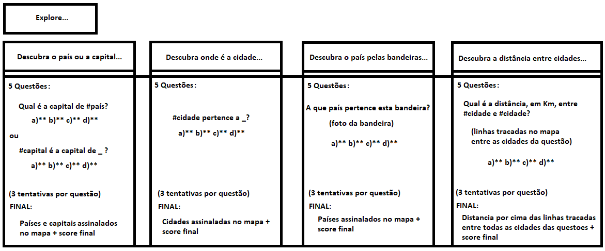 Neste plugin, pretende-se que com um botão no menu do QGIS, o utilizador ao carregar irá aparecer uma janela com 5 botões, como descrito no esquema abaixo.

O primeiro botão, em cima, designado por “Explore…”, permite que o utilizador possa visualizar o mapa do mundo com países e cidades e possa carregar neles, obtendo todas as respetivas informações.

Através do botão “Descubra o país ou a capital…”, a janela principal sai e pode-se visualizar um mapa. De forma aleatória faz-se zoom num determinado país e aparece uma janela a dizer “Qual é a capital deste país?” com escolha múltipla ou aparece uma janela a dizer “De que país é esta capital?”, também com resposta em escolha múltipla. O utilizador tem 3 tentativas e na última, se errar, aparece a resposta correta. São, no total, feitas 5 perguntas aleatoriamente. Para elaborar o *backend* pretende-se usar a base de dados “wikidata” para escolher os dados aleatoriamente e com o *input* do utilizador verificar se é ou não a resposta correta. No final das 5 perguntas, aparecem sinalizadas no mapa as cidades ou países que apareceram nas questões e o score final do utilizador.

O terceiro botão corresponde a “Descubra onde é a cidade…”. A janela principal, tal como no botão anterior, também sai e pode-se visualizar o mapa mundo. De forma aleatória, aparece uma janela a dizer “#cidade pertence a __?”, com resposta de escolha múltipla e com zoom na cidade correspondente. São no total feitas 5 perguntas aleatoriamente. Para elaborar o *backend* pretende-se usar a base de dados “wikidata” para escolher os dados aleatoriamente e com o *input* do utilizador verificar se é ou não a resposta correta. No final das 5 perguntas, aparecem sinalizadas no mapa as cidades que apareceram nas questões e o score final do utilizador.

No quarto botão “Descubra o país pelas bandeiras…”, a janela principal, tal como nos botões anteriores, também sai e pode-se visualizar o mapa mundo. De forma aleatória, aparece uma janela a dizer “A que país pertence esta bandeira?” com 4 escolhas múltiplas, onde aparece a bandeira. São no total feitas 5 perguntas aleatoriamente. No final das 5 perguntas, aparecem sinalizados no mapa os países que apareceram nas questões e o score final do utilizador. DADOS?????

No quinto botão “Descubra a distância entre cidades…”, a janela principal, tal como no botão anterior, também sai e pode-se visualizar o mapa mundo. Aleatoriamente, são selecionadas duas cidades, ligadas por uma linha e é feita a questão “Qual é a distância, em Km, entre #cidade e #cidade?”. Aparecem em escolha múltipla, 4 possíveis distâncias entre elas. São no total feitas 5 perguntas aleatoriamente. No final das 5 perguntas, aparecem sinalizadas no mapa as distâncias entre as cidades que apareceram nas questões com a respetiva distância e também o score final do utilizador.

<https://www.mfitzp.com/qna/adding-images-to-pyqt5-applications/> - display an image with qt designer

**MIEBIOM – Informática Médica – 2020/2021**

**Sistemas de Informação Geográfica**

**Grupo 3:**

**João Miguel da Silva Alves (83624)  
Paulo Jorge Alves (84480)**